Nota de prensa

Conseguir obras de construcción libres de emisiones con los sistemas de acumulación de energía de Liebherr

⸺
Liebherr ofrece ahora un sistema móvil de acumulación de energía para el suministro de energía en obras de construcción
La unidad de potencia recientemente desarrollada permite el funcionamiento y la carga de maquinaria de construcción con cero emisiones locales
Liduro Power Port proporciona una alta densidad de potencia y una salida de potencia constante de hasta 120 kW
Liduro Power Port (LPO) es un sistema móvil de acumulación de energía para el suministro de obras de construcción. La maquinaria y los equipos de construcción híbridos o completamente eléctricos pueden operarse o cargarse localmente sin emisiones con el sistema móvil de acumulación de energía. La alta densidad de potencia y el diseño compacto de LPO permiten un suministro eficiente y flexible a máquinas y obras de construcción con una amplia gama de requisitos de potencia. Su salida de potencia constante alcanza hasta 120 kW.
Múnich (Alemania), 21 de junio de 2022 – Las obras de construcción experimentarán una creciente necesidad de mayor electrificación en los próximos años, ya que los objetivos climáticos locales y globales para la reducción de emisiones se imponen en el sector de la construcción en todo el mundo. Los operadores de obras de construcción, por lo tanto, tienen una demanda de energía dinámicamente creciente para proporcionar suministro a las máquinas de construcción totalmente eléctricas e híbridas con energía local libre de emisiones, en línea con las regulaciones existentes y futuras en materia emisiones.
El sistema de acumulación de energía basado en baterías "Liduro Power Port" (LPO) permite operar y cargar máquinas electrificadas localmente sin emisiones y, por lo tanto, contribuye a la reducción de las emisiones totales en las ciudades. Las emisiones, como el ruido de motores, las partículas, el CO₂ y otras, siguen siendo causadas principalmente no solo por los equipos de trabajo móviles, sino también por los generadores diésel.
Eficiencia y densidad de potencia líder en el mercado
Los sitios de construcción a menudo tienen acceso limitado al suministro de red, a veces ninguno en absoluto. Por lo tanto, los desafíos en los sitios de construcción electrificados son poder hacer funcionar las máquinas a la máxima potencia, la carga de numerosas máquinas durante los tiempos de descanso y la minimización de los picos de carga. Con una densidad de potencia y energía líder en el mercado actual, el LPO ofrece una solución altamente eficiente para el suministro móvil de máquinas con una amplia gama de picos de potencia y carga.
A partir de 2024, el producto de serie estará disponible en varios rangos de potencia de hasta 120 kW/kWh. Se puede cargar hasta 32 A y puede suministrar energía para cargar a través de múltiples conexiones que se pueden usar simultáneamente: 16A / 32A / 63A / 125A. El LPO también se puede cargar y descargar al mismo tiempo. La supervisión de energía y del estado se maneja a través de control local y, además, a través de una aplicación disponible de forma remota para teléfonos inteligentes y tabletas.
Economía y movilidad
El sistema de acumulación de energía puede complementar una conexión a la red insuficiente o usarse como una red aislada cuando no hay una conexión a la red disponible. Al utilizar el LPO como complemento a la conexión a red, se puede reducir significativamente el dimensionamiento de la potencia de conexión a red, ya que el acumulador de energía cubre los picos de carga de las máquinas.
En funcionamiento aislado, el LPO es una solución flexible y altamente eficiente: En las obras de construcción, son comunes los picos de carga elevados y, por otro lado, períodos más largos con requisitos de potencia muy bajos, por ejemplo, para iluminación o pequeños aparatos. El sistema de acumulación de energía móvil suministra energía bajo demanda y sin excedentes, ofreciendo una óptima relación precio-rendimiento. En comparación con un generador diésel, que tiene un alto consumo constante de energía fósil independientemente de sus consumidores, el LPO proporciona energía con una eficiencia significativamente mayor y sin fases inactivas.
El LPO se puede transportar a las obras de construcción urbanas o ubicadas en la periferia con un chasis de remolque disponible opcionalmente o remolques estándar para operaciones fáciles de usar. En la obra, si es necesario, se puede mover con grúa o excavadora, utilizando puntos de suspensión, y levantarlo y moverlo desde todos los lados con una carretilla elevadora. Las dimensiones básicas del LPO son 2500 x 1250 x 900 mm (L x An x Al).
Acerca de Liebherr-Components
Este segmento de productos del grupo Liebherr se especializa en el desarrollo, el diseño, la fabricación y el reacondicionamiento de componentes de alto rendimiento en el ámbito de la técnica de control y de accionamiento eléctrico, mecánico e hidráulico. Liebherr-Component Technologies AG, con sede en Bulle (Suiza), se ocupa de la coordinación de todas las actividades del segmento de productos Componentes.
Su amplia gama de productos incluye motores de combustión, sistemas de inyección, unidades de control del motor, motores y bombas de pistón axial, cilindros hidráulicos, rodamientos de gran diámetro, transmisiones y cabrestantes, equipos de conmutación, componentes de electrónica y de electrónica de potencia y software. Estos componentes de gran calidad se utilizan en grúas y maquinaria de movimiento de tierras, en la industria minera, en aplicaciones marítimas, aerogeneradores, tecnología de automoción y tecnología de transporte y aeroespacial. Las sinergias de los demás segmentos de productos del grupo Liebherr se utilizan para impulsar el desarrollo tecnológico continuo.
Acerca del Grupo Liebherr
El Grupo Liebherr es una empresa familiar de tecnología con una gama de productos muy diversa. Se trata de uno de los líderes mundiales en la fabricación de máquinas de construcción. También ofrece productos y servicios de gran calidad y orientados al uso pertenecientes a muchos otros sectores. Actualmente, el Grupo cuenta con más de 140 filiales en todos los continentes. En 2021, el Grupo tuvo una plantilla de más de 49.000 personas y alcanzó un volumen de ventas consolidado de más de 11.600 millones de euros. Liebherr se fundó en el año 1949 en la localidad Kirchdorf an der Iller, al sur de Alemania. Desde entonces, los empleados trabajan con el objetivo de convencer a sus clientes con soluciones exigentes y de contribuir al progreso tecnológico.
Imágenes
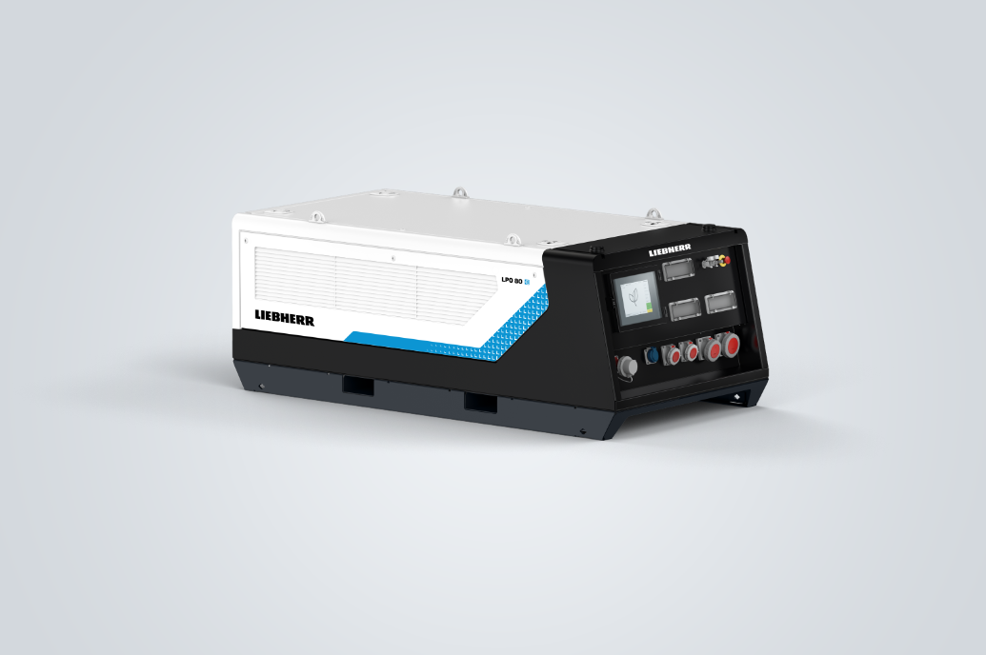
liebherr-liduro-power-port-01.jpg
Liduro Power Port – LPO 80

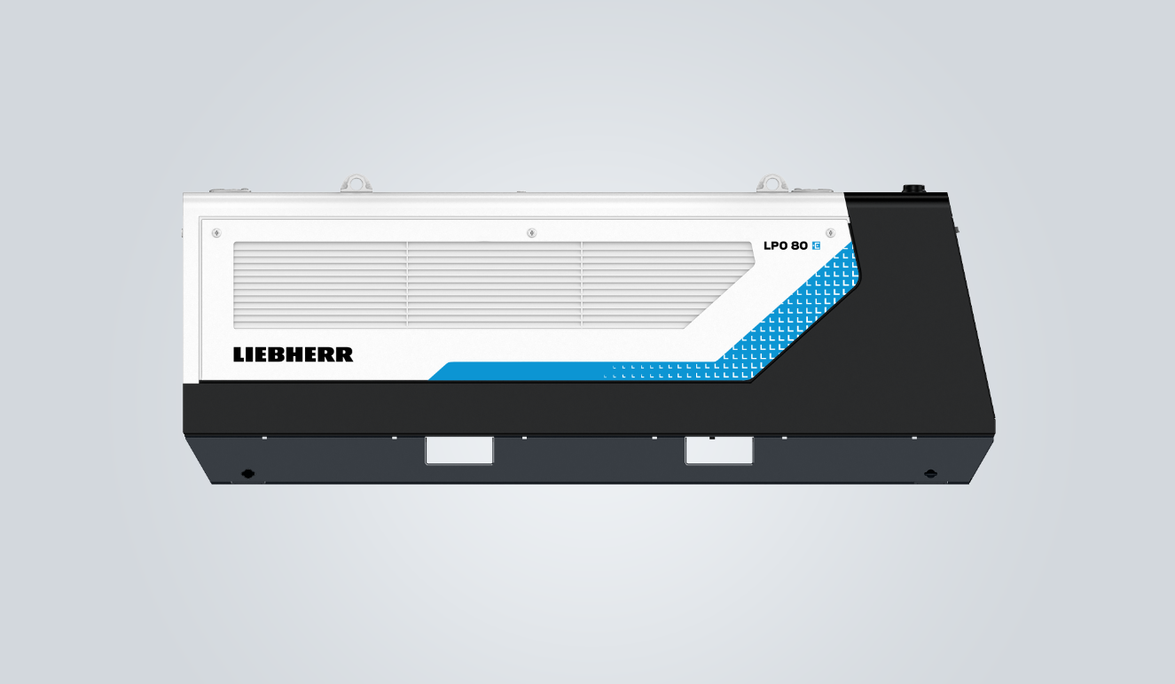
liebherr-liduro-power-port-02.jpg
Liduro Power Port – LPO 80

Contacto
Alexandra Nolde
Senior Communication & Media Specialist
Teléfono: +41 56 296 4326
E-mail: nombre. alexandra.nolde@liebherr.com
Publicado por
Liebherr-Components AG
Nussbaumen / Suiza
www.liebherr.com

